管理体系审核记录表
过程与活动、  抽样计划 | 涉及  条款 | 受审核部门：管理层/战略发展部 主管领导/陪同人员：杨建青/张萝建 | 判定
 |  | 审核员：姜小清 审核时间：2021年4月9日
 |  | 审核条款：4.1-4.4，5.1-6.3，7.1.1，9.1.1，9.3，10.1，10.3
资质 |  | 视频查看营业执照原件：  提供营业执照（91469031MA5T6QA930） 真实有效  注：审核为现场审核，与企业沟通/文件传输/现场视频查看通过微信 | Y
投诉的接受和处理情况 |  | 未发生重大顾客投诉和其他投诉情况
国家/地方监督抽查结果及处理 |  | 无质量抽查情况。
与体系有关的变更情况 |  | 体系运行至今无变更。
重大质量安全事故的处理 |  | 未发生质量重大事故。
上次审核中不符合项采取的纠正或纠正措施的有效性 |  | 上次审核未提出书面不符合
组织及其环境 | Q4.1 | 确认受审方名称：海南河道综合整治工程有限公司  注册地址：海南省昌江黎族自治县石碌镇环城西一路海钢八达城7号  经营地址：海南省昌江黎族自治县石碌镇环城西一路海钢八达城7号  审核范围：河砂的销售  总经理：杨建青，管理者代表：邓志刚  公司识别、确定了与战略、目标相关、影响实现管理体系预期结果的内、外部因素，并且关注不断变化的内外部信息.  识别的外部环境因素及其影响包括：产品质量和价格不稳定，直接影响采购成本；地方政府部门对食品行业的扶持及控制对产品供应产行相应影响；国家法律法规宏观调控，对公司发展具有促进作用；行业竞争对公司经营产生促进作用，推动提升产品和服务的满意度等。  识别的内部环境因素及其影响包括：公司基础设施配置能够满足经营需要，可保证产品和服务提供；公司现有人员能力满足运行要求，在实现公司管理方针和目标的过程中，能够保证其实现的质量和进度；公司在经营过程中绩效和顾客评价，促进了产品和服务质量，有效提升了管理绩效，有助于提高顾客满意。  公司每年不定期召开工作会议，对收集的公司内外部环境因素动态进行评审，确定有利因素，对不利因素制定出改进措施，对识别出的内外部环境因素进行监视；并将识别出的相关内外部因素作为制定和调整战略方向、管理方针、目标、管理评审的输入内容。基本符合要求。 | Y
相关方的需求和期望 | Q4.2 | 公司明确了影响公司绩效或受到公司经营影响的相关方，公司目前的相关方有包括：社区、市场监管局、安监局、顾客、认证机构、员工、供应商等。  抽相关方“市场监督管理局”的需求和期望（资质齐全有效、不做虚假宣传、顾客无投诉等）；应对或监控措施（守法经营、专人负责资质事宜，进行目标考核）；现状评价（符合）。  另抽查员工、供应商的需求和期望及应对或监控措施等，分析准确，符合公司实际情况。  相关方进行监视和评审的方式方法：调查、上级文件获取、目标考核等。  企业有采取适当的方法对满足相关方的要求和能力进行监视、测量，识别出的相关方的需求和期望作为制定管理方针、目标的依据及管理评审的输入内容。 | Y
质量管理体系的范围 | Q4.3 | 管理手册4.3章节中明确了体系的范围、覆盖场所。  在确定管理体系的范围时考虑了公司的内、外部因素和相关方的需求和期望，考虑了公司的产品和服务  管理体系覆盖的过程或活动：河砂的销售  覆盖的场所：  注册/经营地址：海南省昌江黎族自治县石碌镇环城西一路海钢八达城7号  不适用条款：企业是根据顾客要求进行采购、销售活动。销售产品、销售模式固定，确定本公司不涉及产品和服务的设计和开发，故对标准中的8.3条款的内容不适用。不适用后不影响组织提供满足顾客要求和适用法律法规要求的产品的能力或责任  外包：运输过程外包 | Y
质量管理体系及其过程 | Q4.4 | 公司于2020-5-8按ISO 9001:2015标准的要求，发布了管理体系等文件化信息，编制了管理手册、程序文件及作业管理性文件、记录表格等；通过管理手册、程序文件、作业文件、流程图等明确了职责和权限以及对职能的分配；在管理体系文件中规定了确保有效运行和控制所需的准则和方法；明确了相关的管理职责、资源、测量分析和改进、运行控制等过程，阐述了相互关系的接口和联系；在实现其管理目标和预期结果的经营活动中，明确了公司所处的公司内外部环境， 通过对各相关过程进行了风险的评估，识别评价并制定相应措施进行风险处理。明确规定了相关过程的输入、输出及开展的活动和投入的资源，公司已对各职能人员配置了适宜的资源和信息，来支持这些过程的运行和对这些过程的监视、测量和分析；并通过监视、测量和分析的结果以及内部审核、管理评审等进行自我完善，不断改进管理体系的适宜性、有效性。微信沟通了解，公司日常经营过程中的管理过程、支持过程、顾客导向过程明确，职责清晰且基本落实，对过程控制基本有效，资源配制基本充分。管理体系运行基本符合组织的实际情况，管理体系相关要求对于公司适用且具有一定的可操作性，可以达到持续改进的目的。  经识别，外包过程为运输。  不适用：企业是根据顾客要求进行采购、销售活动。销售产品、销售模式固定，确定本公司不涉及产品和服务的设计和开发，故对标准中的8.3条款的内容不适用。不适用后不影响组织提供满足顾客要求和适用法律法规要求的产品的能力或责任 | Y
领导作用和承诺\以顾客为关注焦点 | Q5.1 | 公司识别建立了识别风险与机遇的过程，并确定了在产品服务生命周期过程中所有影响产品符合性、影响增强顾客满意的能力的因素，并评价这些因素，评价其中的机会及实施所需措施，以解决风险，利用机会以增强顾客满意。公司领导承诺做到确保质量方针和质量目标得到建立，并与组织的战略方向保持一致；确保质量管理体系要求纳入组织的业务运作；确保质量管理体系所需资源的获得；支持各职能人员在其负责的领域证实其领导作用等。符合要求。  公司通过培训和会议宣讲搞好产品服务满足顾客需求及相关法律法规要求的重要性，使公司各相关职能部门主动地关注、识别和理解顾客当前的需求及未来的期望，并做出响应。经查证，受审核方能够做到以顾客为关注焦点，深入了解顾客需求，提供满意的产品，为顾客提供及时便利的售后服务，能加强与顾客的沟通，建立了稳定的业务关系，公司经营发展基本稳定。 | Y
方针 | Q5.2 | 质量方针：全员参与, 点滴做起；过程监控, 持续改进。  管理方针包含在管理手册中，为制定管理目标提供了框架；体现了对满足顾客要求、法规要求等承诺，经总经理批准发布实施。为了保证管理方针的最终能够实现，并适应公司宗旨和不断变化的内、外部环境，公司通过报告、培训等方式使全体员工都充分理解并坚持贯彻执行，并在在每年的管理评审会议上对管理方针的持续适宜性进行评审。符合要求 | Y
岗位、职责的权限 | Q5.3 | 公司管理者为确保实现其期望的业务结果，满足顾客要求和适用法律法规要求，对组织的角色、职责和权限进行分派，编制了组织结构图和体系职责分配表。公司设总经理和管理者代表各一人，设置综合管理部、运输调度不啊、市场营销部、工程技术部、质量安环部等几大职能部门。确定了各职能和岗位人员的职责和权限。  如公司对管理者代表的职责进行了规定：协助总经理负责管理体系建立、实施和保持的具体事宜，向总经理报告运行情况，并提出改进的建议；负责促进全体员工形成满足顾客要求的意识；负责管理体系文件发放范围的确定，对《管理手册》进行审核；负责管理目标的分解和组织实施；负责选定审核组长和审核员，组织编写和审批内部审核计划；组织并参加管理评审，向总经理汇报管理体系的运行情况，并提出改进机会；就管理体系的有关事宜与外部相关方包括第三方认证机构进行沟通和联络。  询问管理者代表其职责和权限，回答与管理手册中的职责和权限说明基本一致。
应对风险和机遇的措施 | Q6.1 | 经与总经理沟通了解，企业在经营管理过程中即存在机遇，同时也存在着风险。公司组织会议进行风险和机遇的识别。  提供风险和机遇措施记录，写明了活动或过程、风险、风险等级、机遇及应对措施。  抽查服务过程涉及的风险和机遇有：  活动或过程（顾客投诉处理）：风险（处理不当，顾客投诉事态升级）；  机遇（无）；应对措施（按程序了解客户投诉原因，在公司损失可控的情况下尽量满足顾客要求。培养有经验的客服人员）  公司识别了本次疫情带来的风险和机遇：  活动或过程（员工日常作业及外出作业）：风险（防护不当，感染肺炎）；  风险等级（高风险）；机遇（无）；应对措施（立即采取措施规避或降低风险。具体措施：员工上班每日测试体温并记录；员工上班带口罩进行作业；办公室通风；减少员工外出办事次数）  活动或过程（市场开发活动）：风险（客户需求减少、客户减少）；  风险等级（一般风险）；机遇（及早复工，赢得客户信赖）；应对措施（立即采取措施规避或降低风险。具体措施：立即采取措施规避或降低风险  具体措施：及时和顾客沟通提前确定潜在需求）  公司识别了产品和服务的全生命周期过程中所有影响产品符合性、影响增强顾客满意的能力和环境影响有关的风险源，并对这些潜在的风险进行识别、评价，评价其中的机会决策和实施必要的措施，以解决风险和利用机会。  企业在确定这些风险和机遇时，有考虑内外部因素及合同方（供方、顾客)的要求。  通过日常检查、内审、目标考核等方式来评价风险和机遇应对措施的有效性，确保措施得到执行。  该组织建立的风险和利用机遇的机制基本符合要求
质量目标及其实现的策划 | Q6.2 | 质量目标：  顾客满意度≥96%；  合同履约率100%。  2020年5月-2020年12月目标完成情况：均完成。公司的管理目标已分解到相关职能部门。 | Y
变更的策划 | Q6.3 | 管理手册中对管理体系的变更需求及时机、内容、影响方面进行了策划，变更的时机包括了：组织机构、内外部环境发生变化；利益相关方的需求和期望方面的重大变化等。受审核方明确了变更评估及实施的流程，即当发生变更时，确定变更的目的、考虑变更的潜在后果，管理体系的完整性，识别变更的风险和机遇，确定资源的可获得性并制定应对措施，责任和权限的分配或再分配。并要求对变更前、变更中、变更后的全过程实施监控，并组织对变更的有效性进行评价，确保质量管理体系的完整性。  疫情对公司运营影响较小，暂不需要重新策划管理体系，无变更需求。  自体系运行以来，未发生变更。 | Y
资源总则 | Q7.1.1 | 公司管理体系组织机构设置：管理层/管代、综合管理部、运输调度不啊、市场营销部、工程技术部、质量安环部。制定了各职能人员岗位人员职责、权限并形成了文件。  为实施、保持并持续改进管理体系的有效性，公司配置了相应的人力资源、基础设施等。资源配置基本合理，如：公司目前总办公面积约800平米，位于海南省昌江黎族自治县石碌镇环城西一路海钢八达城7号，工作环境温度适宜、宽敞明亮、水电配套齐全；配备有办公设备包括电脑、电话、打印机、水电、网络等，计量器设备为地磅，企业主要销售模式为招投标，运输过程外包。公司现有员工25人。  经与受审方沟通了解到，目前公司所提供的人、财、物等资源基本能满足体系运行的需要。尚未出现因资源配备不足产生的不合格或客户投诉。 | Y
沟通 | Q7.4 | 经与受审方沟通了解到：在沟通中，总经理发挥主动主导作用，以确保在不同的层次和职能之间进行有效、充分的沟通。  沟通的方式主要有：会议、微信群、接收上级主管部门下发文件等  公司内部沟通的内容主要有：a)通过各种例会传达、通报质量管理情况；b)内部文件的学习和传递；c)公司微信群分享管理经验、讨论技术问题等方式。  公司外部沟通的内容主要有：a)与供方沟通采购产品或服务信息等；b)与顾客沟通需求、交付时间等；c)与当地政府主管部门进行政策和适用法规等方面。  公司沟通机制已经建立，基本有效。  尚未产生因沟通不畅产生的客户投诉或不合格。
形成文件的信息 | Q7.5.1 | 管理体系文件架构：质量手册、程序文件、作业文件和记录表格  合同履行过程中以纸质媒介为主。  发布即时信息或通知通过邮件或微信等电子媒介。  有保留形成文件的信息，包括：ISO9001:2015 标准要求、法律法规及其他要求清单等的所形成文件的信息及为确保质量控制有效性所须的形成文件的信息。
监测、  分析与评价 | Q9.1.1 | 公司有策划管理体系绩效监视和测量准则并实施。主要包括：内审、管理评审，目标完成情况检查，顾客满意调查等；  企业提供管理手册中对监视、测量、分析和评价要求进行了描述，监视和测量过程中发现的问题及时进行分析、评价。  提供了：  1）顾客满意调查表及分析  2）目标完成情况统计表  3）内审检查表，内审不符合改进措施。  4）管理评审报告等  监视，测量，分析和评价的基本上按策划要求进行 | Y
管理评审 | Q9.3 | 提供了2020年度管理评审材料。查看管理评审计划，包含评审目的、评审内容、评审准备工作要求、评审时间、参加人员等内容。公司于2020.11.28，由公司总经理组织各职能人员召开了管理评审会议，对公司管理体系符合ISO9001:2015标准程度及公司管理体系的持续适宜性、充分性、有效性、与公司战略方向的一致性进行综合评审。输入资料包括：与质量管理体系相关的内外部因素的变化；有关质量管理体系绩效和有效性的信息；资源的充分性；应对风险和机遇所采取措施的有效性等。评审结束后形成了管理评审报告，评审结果：公司新版体系自2020年7月以来，体系运行是有效的、充分的、适宜的。质量目标是适宜的；  改进建议：1、对质量管理体系进一步审入了解。  2、提高销售人员的销售技巧。  改进已完成。  管理评审基本有效。 | Y
改进 总则  持续改进 | Q10.1  Q10.3 | 与受审方沟通了解到：公司有通过建立管理方针，并鼓励员工提合理化建议，营造了一个激励改进的氛围，通过目标的建立和考核，明确了改进，努力的方向，通过内审、管理评审、数据分析与实施纠正措施，建立一个自我完善，持续改进的机制。  目前改进通过以下方面进行：  1. 监视与管理体系相关的内外环境因素的变化；  2. 监视相关方要求和期望；  3. 实现公司设定的目标；  4. 通过内部审核及时发现体系运行中的问题；  5．监视顾客意见、抱怨，及时了解他们的意见，采取改进措施；  6. 通过管理评审，确保管理体系适宜，充分和有效。。 | Y

过程与活动、  抽样计划 | 涉及  条款 | 受审核部门： 综合管理部 主管领导/陪同人员： 李庆清/张萝建 | 判定
 |  | 审核员：姜小清 审核时间：2021年4月9日
 |  | 审核条款：5.3，6.2，7.1.2 7.1.6，7.2，7.3，7.4，7.5，9.1.1 9.1.3 9.2 10.2
职责和权限 | 5.3 | 微信沟通：  部门主要职责如下：  负责人力资源、文件记录控制；负责意识的培养；负责内外部沟通；负责分析总结、负责内审；提供岗位职责与任职要求，对岗位职责和任职条件进行了描述。职责和权限与手册描述基本一致 | Y
质量  目标 | 6.2 | 分解到该部门的质量目标及完成情况如下：  （1）按资料归存档的规定，确保归档文件的完整和齐全，存档文件符合易检索、完好和安全的要求；  （2）年培训计划的完成率为100%  2020年5月-2020年12月质量目标完成情况：已完成 | Y
人员 | 7.1.2 | 已识别与QMS相关人员：各部门负责人、销售人员、采购人员、内审员，提供了岗位职责与任职要求。新进员工已制定岗前培训计划。公司无特殊工种 | Y
企业知识管理的方法、措施及效果 | 7.1.6 | 综合管理部负责公司知识管理的协调工作、无形资产的管理与管理以及公司所有制度文件和资料的管理和控制工作并对内、外部知识进行确定、维护、发放与管理。  公司运行过程所需的知识从内部来源获取的有：管理文件、奖惩办法、公司历史积累的经验、数据等。外部来源获取有：行业规范、国家标准、相关法律法规以及顾客要求等。获取及保持方法：如老员工传帮带新员工，参加行业协会组织的专业培训和各项会议，公司内外的培训及自学等；为应对不断变化的需求和发展趋势，组织策划进行管理体系标准及相关知识的再培训、招聘等方式对确定的知识及时更新。 | Y
能力 | 7.2 | 企业编制了《人力资源管制程序》，对人力资源管理进行了规定  编制了任职条件：  抽对综合管理部工作权限与内容、经验知识个人素质、专业技能要求。  抽岗位人员任职要求与评价表  综合管理部主任：本科、1.熟悉文件的管理和发放；2.熟悉公司人员的管理；类似工作5年以上；  。。。。。。  询问销售部负责人学历、工作经验等情况，均符合要求。  运输外包，无其他需要资质岗位  查有内审员任命书，写明内审员的任职要求和审核要求。  查见《2020年度培训计划》  策划实施内容有管理制度培训；管理手册、程序文件；客户沟通技巧、消防知识培训等。  抽查2020.5.12记录表  内容：《管理手册》、《程序文件》的宣贯  内容包括培训时间地点、培训内容、参与人员签到，考核方式及评价等信息。  另抽其他培训记录，均保存完好，符合要求。 | Y
意识 | 7.3 | 通过下发文件、能力提升培训等方式使公司控制范围内开展工作的人员知晓管理方针及相关的质量目标、对管理体系有效性的贡献，包括改进绩效的益处；以及不符合管理体系要求可能引发的后果。确保公司内所有部门和每一个人都知晓各自应承担的相关责任，每一位员工清楚自己所做的每一项工作可能产生的负面影响、以及降低这些影响的控制措施和目标/指标，并在绩效考核的约束氛围中自觉实施。  微信抽查一名员工，询问公司质量方针和目标，及对方针的了解，能够正确回答。 | Y
沟通 | 7.4 | 企业主要通过以下措施实施内部、外部的信息交流和信息沟通：  1）内部沟通：a)通过各种列会传达、通报质量管理情况（如工作例会、经营会议等)；b)各部门内部会议等；c)内部文件的学习和传递；d)公司宣传栏等方式。  2）外部沟通：a)与供方沟通采购产品信息，产品质量和交货信息等；b)与顾客沟通产品信息信息、产品质量、交付情况和服务方面等；c)与当地政府主管部门进行交流沟通。  内外部信息交流/沟通方式可行、有效。  公司沟通机制已经建立，基本有效。  尚未发生因交流、沟通不畅而导致体系运行受阻现象影响。 | Y
文件化信息 | 7.5 | 执行公司《文件控制程序》《记录控制程序》  公司质量管理体系文件包括：质量手册、程序文件、外来文件、记录等。已建立“受控文件清单”。  查：公司质量《管理手册》、《程序文件》为依据GB/T19001-2016版编制，于2020年5月8日发布实施，目前版本为A版。  由管理者代表审核，总经理批准后发布。  查：“文件发放记录”，内容涵盖：序号、文件名称、编号、发放记录、回收记录等。  质量手册、程序文件、作业文件已发放各部门，有签收部门确认。  规定对所有失效文件，从使用场所回收并填写《文件销毁申请单》经总经理批准后要加盖“作废”印章，统一销毁。  文件更改采用局部修改、换页、换版等方式。  查：有“外来文件清单”记录了《产品质量法》等外来文件，控制分发，有专人负责。  已建立“记录清单”内容含盖：序号、记录名称、记录编号、保存期限。  微信查看，文件、记录保持清晰，保存完好。 | Y
监测、  分析与评价 | Q9.1.1  Q9.1.3 | 公司有策划管理体系绩效监视和测量准则并实施。主要包括：内审、管理评审，目标完成情况检查，顾客满意调查等；  企业提供管理手册中对监视、测量、分析和评价要求进行了描述，监视和测量过程中发现的问题及时进行分析、评价。  提供了：  1）顾客满意调查表及分析  2）目标完成情况统计表  3）内审检查表，内审不符合改进措施。  4）管理评审报告等  监视，测量，分析和评价的基本上按策划要求进行
内审 | 9.2 | 公司制定了《内部审核控制程序》，文件规定每年至少进行一次内部审核，间隔时间不超过12个月。规定了审核的策划、实施、形成记录以及报告结果的要求。  提供了《审核实施计划》，审核目的，范围、依据、审核时间、受审部门、日程安排、审核组长和成员等内容。  内审时间：2020.11.15-2020.11.17。  依据GB/T19001-2016版标准，质量管理手册和体系其他文件。计划由总经理批准后实施。  公司按计划实施了内审。  组长：陈少雄（代号：A）  组员：张萝建（代号：B）  提供了内审员任命书，写明了内审员任职要求及审核要求。内审员的安排考虑了审核过程的客观性和公正性，没有发现自己审核本部门的情况。  内审首末次会议签到（领导层、各部门负责人）；  ——内部审核检查表，审核按计划进行，没有遗漏标准条款及体系覆盖的部门和场所，内审员没有审核自己的工作  内审不符合1项，已整改验收合格。  内审结论：审核组认为：公司的管理体系基本符合： ISO9001:2015、ISO14001：2015、ISO45001：2018标准的要求，且运行有效，因此建议公司在对本次审核提出的不合格项在10天内纠正完成。  内审报告显示本公司的质量体系均运行良好。 | Y
不符合和纠正措施 | 10.2 | 制定了《.不合格品管制程序》，内容基本符合标准要求。  对日常工作检查，管理评审，内审，其他考评，合规性评价发现的不符合及环境的事件采取纠正，防止事态发展，进行原因分析，采取必要的纠正预防措施，防止事件的发生、再发生。  对管理评审、内审提出的不符合及改进要求，进行原因分析，制定了具体措施，目前已实施完成。

过程与活动、  抽样计划 | 涉及  条款 | 受审核部门：运输调度部 主管领导/陪同人员：张萝建 | 判定
 |  | 审核员：姜小清 审核时间：2021年4月9日
 |  | 审核条款5.3/6.2/8.4/8.5.5/9.1.2
职责和权限 | 5.3 | 微信沟通：  部门主要职责如下：  产品采购、顾客满意度调查等  负责人了解自己的职责，符合要求。 | Y
质量  目标 | 6.2 | 分解目标及考核情况  采购运输服务履约率100%  2020年5月-2020年12月目标完成情况：均完成。 | Y
外部提供过程、产品和服务的控制  总则  提供给外部供方的信息 | 8.4 | 公司通过供方调查和现场评审的形式，对外部提供过程的供方相关信息进行调查和确认。  公司采购的产品主要是：河砂  主要供方：海南绿峰资源开发有限公司/北海金海恒业船务有限公司（外包方）/中交一航局第五工程有限公司/中海工程建设总局有限公司  外包过程：运输  抽《供方评定表》  评价内容：商品质量、价格、交货期等  参与评价人：各部门负责人及相关人员 2020年5月10日  采购信息主要通过采购合同和采购单的形式体现  查《采购合同》  供方：北海金海恒业船务有限公司  产品名称：海上运输  写明了运输内容及船舶要求，合同期限、双方权利义务等  签订日期：2020年9月27日  由双方签字确认后执行。  另抽其他产品采购合同，均符合要求  采购产品的信息明确  采购检验记录：主要为客户对账单：  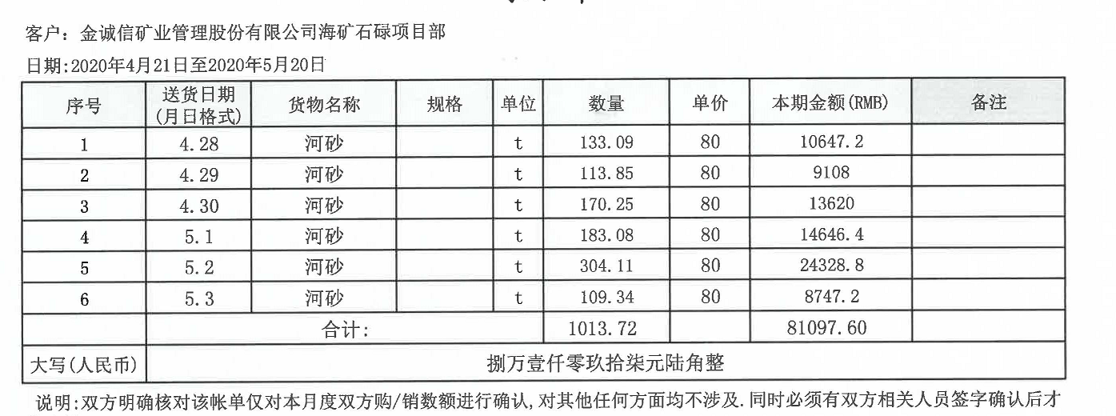  有产品检验报告  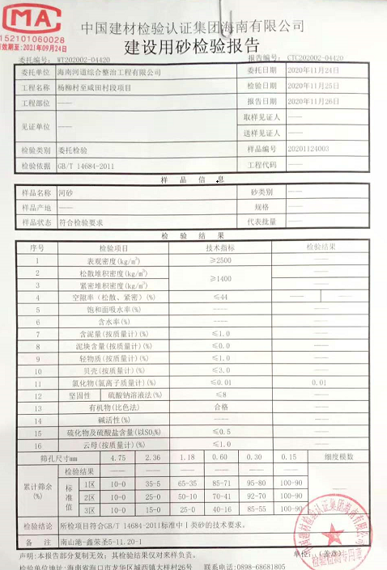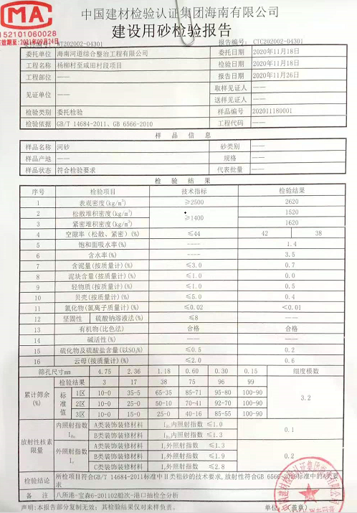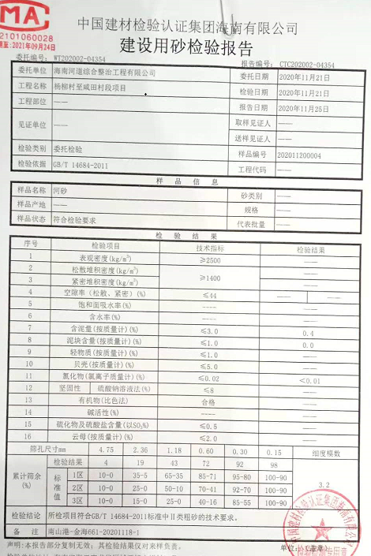
交付后活动 | 8.5.5 | 识别的交付后的活动：本部门与其它部门通过电话、网络或客户来现场等方式向顾客了解满意信息及顾客意见包括抱怨。当有改进的信息时，及时反馈到相关部门。  目前未发生因产品质量问题导致的客户反馈及投诉的情况。。 | Y
顾客满意度调查 | 9.1.2 | 企业对顾客对产品是否满意的信息进行监视，并编制《顾客满意情况调查表》。对调查表中各项目进行测算，公司对主要客户进行了电话问卷调查，分别对质量、价格、交货期、售后服务等内容进行调查，客户均对相关内容进行了反馈，从统计数据中可以看出，顾客满意度平均分为97%，超过了质量目标要求，目标完成。 | Y

过程与活动、  抽样计划 | 涉及  条款 | 受审核部门：市场营销部 主管领导/陪同人员：杨明虎/张萝建 | 判定
 |  | 审核员：姜小清 审核时间：2021年4月9日
 |  | 审核条款5.3/6.1/6.2/8.1/8.2/8.3/8.5
职责和权限 | 5.3 | 微信沟通：  部门主要职责如下：  负责与客户有关的过程、顾客满意度调查等  负责人了解自己的职责，符合要求。 | Y
质量  目标 | 6.2 | 分解目标及考核情况  （1）确保合同的履行，确保销售合同不因本工公司原因而延期完成，各项控制记录齐全，对销售付过程中提出的问题，100%得到有效解决；  （2）加强与顾客的沟通，顾客满意度≥96%  2020年5月-2020年12月目标完成情况：均完成。 | Y
运行策划和控制 | 8.1 | 公司主要进行河砂的销售  针对销售服务的特点，进行了如下策划：  1、公司产品销售形式主要采取的投标。无网上销售。未开展过促销活动。  2、产品实现流程：投标--采购—运输—结算。需确认过程：销售服务过程中的面对面服务过程。  3、识别了规范和接收和放行准则：产品销售过程符合《中华人民共和国合同法》《中华人民共和国消费者权益保护法》、《中华人民共和国消防法》、《中华人民共和国安全生产法》《中华人民共和国产品质量法》《中华人民共和国食品安全法》《中华人民共和国计量法》GB/T14684-2011建设用砂等法律法规和标准要求。策划了员工考核记录表等提供证据的所需记录。  4、通过日常销售服务监督、绩效考核等形式对销售服务过程进行监测。  产品实现策划的结果与QMS其他过程的要求基本一致。 | Y
产品和服务的要求确定、评审和更改 | 8.2 | 1、顾客对产品的要求通常有：产品名称、规格及品牌、交货期、价格、保质期等要求；还有顾客虽没有明示，但规定用途或已知预期用途所必须的要求，如《产品质量法》的法律责任的要求；  2、公司规定的附加要求或承诺：如价格及付款方式、时间和让步承诺、退换货保证等的要求。  3与产品有关的要求已得到识别和充分的沟通，合同双方均无异议。  通过合同和订单来确定产品和服务要求。  抽销售记录：  客户： 洋浦南联建材贸易有限公司  签订日期：2020年10月09日  产品名称/提货点  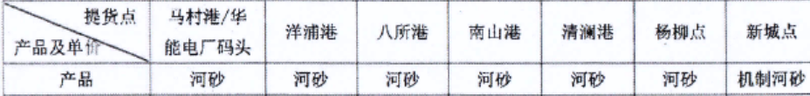  合同写明质量标准及认定、订货及交付、付款方式及期限、结算、双方的责任及权利等  评审记录：日期：2020年10月08日  1、交付期限：可接受。2、价格：可接受。3、质量要求：可接受。  评审结果：全部通过。  签名：杨建青  另抽海南菀商建筑材料有限公司、海南文大环保工程有限公司、文昌和达货运有限公司等销售合同及合同评审，均保存完好，符合要求。  公司通过传真、邮件及电话等方式与顾客交流，主要进行以下沟通：  1、向顾客提供保证产品质量的有关信息，保修及应急措施。  2、接受顾客问询、询价、合同的处理。  3、根据合同要求进行有关的事宜，对顾客的投诉或意见进行处理和答复。  4、合理处理顾客财产，主要是顾客报修产品。  目前沟通渠道畅通  目前无合同更改情况发生。
产品和服务的设计和开发 | 8.3 | 销售方式主要是投标。无网上销售活动。也未进行促销活动。  公司文件规定当顾客要求或国家、行业标准没有充分表述产品和服务的详细要求，包括交付或交付后活动的有特定要求时，公司将按标准要求对销售过程进行设计。自体系运行以来，公司的销售模式、方法基本稳定，产品未发生变更，目前与销售过程有关的设计输出文件、组织的职责部门、资源（人力资源、基础设施等）、能力、组织知识等能满足标准要求。对销售过程暂不需要进行新的设计和开发。本次认证范围不包括服务的“设计/开发” | Y
生产和服务提供； | 8.5.1 | a）获得的文件化信息  1）《管理手册》中8.5.1明确了控制的过程、活动、要求以及控制的职责和方法。公司针对产品和服务的特点编制有《采购管理程序》等规章制度和操作标准文件 。  2）公司销售的产品主要依据客户的订单合同  b）获得和使用监视和测量资源：  识别销售和服务过程涉及的监视和测量资源主要是电子汽车衡及《顾客满意情况调查表》等，通过表格来对产品的销售服务过程进行监督和检查，以确保满足顾客要求。  有电子汽车衡校准报告符合要求。  操作较简单，员工能正确使用。  c）接收准则：识别了规范和接收和放行准则：产品销售过程符合《合同法》GB/T14684-2011建设用砂等国家法律法规要求及合同要求等接收准则。  审核获悉，主要依据招标文件和合同要求，在合格供方采购客户所需的产品转卖给顾客，相关责任人员负责与供方单位和顾客联络，与供方协调产品采购和客户协调产品的交货事宜，供方直接将产品送到客户所在地，客户进行验货。  抽合同、对账单，均保存完好，符合要求  对销售和服务结果进行监测主要是通过顾客满意度调查，提供《顾客满意度调查表》，对客户进行了回访电话调查，对服务、价格等进行了评价，未发生不满意情况。  d)使用适宜的基础设施，保持适宜的环境  配备了台式电脑、打印机、等办公设备设施，无特种设备。设备设施基本能满足销售和服务需要。  e)配备胜任的人员，包括所要求的资格  抽查2名销售人员，工作经验均在2年以上，培训合格上岗，符合任职条件要求。  f) 需确认过程  识别了需要确认的过程为销售过程，提供《确认表》  评估时间：2020年5月10日  评估内容包括服务人员能、服务设施、供应产品、服务环境、服务方式  评估结论：服务过程能力满足要求 参与评估人：邓志刚等。  g)采取措施，防止人为错误  通过以下几个方面防止人为错误，并制定措施由于员工经验不足、培训不够导致的人为错误，采取上岗前培训、转岗培训等措施，防止人为错误发生；由于工作方法不同而造成的人为错误，采取制定标准化操作程序等措施，防止人为错误发生；由于员工精神状态、情绪而造成的人为错误，采取定期休假、上级主管心理辅导等措施，防止人为错误发生。  h）实施放行、交付和交付后的活动  产品交付前，确定产品质量，不合格的产品不得交付。通过客户现场、电话咨询等方式向顾客了解满意信息及顾客意见包括抱怨。当有改进的信息时，及时反馈到相关部门。  查看销售情况：现场办公环境整洁，员工着重整洁，现场办公设备运转正常。  服务过程受控
标识和可追溯性管理 | 8.5.2 | 销售过程控制符合策划要求  1、产品标识：采购的产品以自身的进场日期、产品名称、规格进行标识。  2、状态标识：合格 不合格 待检 。  3、可追溯性：对账单—销售记录—购货合同  可满足追溯要求
防护 | 8.5.4 | 公司采购产品采用苫布进行防护，搬运方式采用船只/汽车运输。
交付后活动 | 8.5.5 | 识别的交付后的活动：本部门与其它部门通过电话、网络或客户来现场等方式向顾客了解满意信息及顾客意见包括抱怨。当有改进的信息时，及时反馈到相关部门。  目前未发生因产品质量问题导致的客户反馈及投诉的情况。。
顾客或外部供方财产管理 | 8.5.3 | 公司的顾客财产主要是顾客及外部供方的提供的信息，如有问题填写《顾客问题财产记录》，自体系运行以来未发生问题记录。  顾客财产中暂无知识产权
变更  控制 | 8.5.6 | 组织明确组织应对生产和服务提供的更改进行必要的评审和控制，以确保持续地符合要求，  组织应保留形成文件的信息，包括有关更改评审结果、授权进行更改的人员以及根据评审所采取的必要措施的要求。  经了解，目前组织在生产和服务提供期间的主要变更是：销售计划的变更、顾客订单产品要求及数量变更、交货日期变更、法律法规变更，产品标准变更，外部供方交货不及时或质量问题等情况。  微信与负责人交流沟通，负责人介绍说，目前，尚无上述情况的变更，无变更情况。

过程与活动、  抽样计划 | 涉及  条款 | 受审核部门：工程技术部 主管领导/陪同人员：包任君 /张萝建 | 判定
 |  | 审核员：姜小清 审核时间：2021年4月9日
 |  | 审核条款5.3/6.2/8.4/8.5.5/9.1.2
职责和权限 | 5.3 | 微信沟通：  部门主要职责如下：  产品采购质量控制等  负责人了解自己的职责，符合要求。 | Y
质量  目标 | 6.2 | 分解目标及考核情况  - 采购河砂质量合格率98%  2020年5月-2020年12月目标完成情况：均完成。 | Y
设施设备管理 | 7.1.3 | 公司目前总办公面积约800平米，位于海南省昌江黎族自治县石碌镇环城西一路海钢八达城7号，水电配套齐全；配备有办公设备包括电脑、电话、打印机、网络等，计量器设备为地磅，运输过程外包，满足要求。  目前基础设施能够满足经营管理和产品销售售后服务的要求。  无特种设备使用情况。 | Y
过程运行环境管理 | 7.1.4 | 主要办公过程在门店内进行，产品提供按客户要求服务，垃圾及时清理，无安全隐患。  配备有消防设施。状态有效。  查看疫情期间工作环境消毒记录  提供办公区《消毒记录》  2021.1.9 消毒人：张萝建  经了解每日消毒3次，早中晚各一次  消毒部位主要是共用的打印机，门把手等公共易接触物品。  提供《疫情期间上班员工体温登记表》  2021.1.9  体温登记情况：员工体温检测均正常  员工均佩戴口罩。员工办公间距不小于1米
监视和测量资源 | 7.1.5 | 公司目前的监视和测量资源主要是地磅和《顾客满意度调查表》等，公司对于《顾客满意情况调查表》等在表格制定完成后使用前进行了确认，分别对表格的格式、内容等内容进行了确认，经确认表格的内容清晰、格式完整，能够达到对服务进行监视和测量的目的。  抽查电子汽车衡（地磅）校准证书：  型号:XK3190-DS3Q1  出厂编号：2004183337  校准日期：2020年10月16日  校准机构：广东省珠海市质量计量监督检测所。 | N

过程与活动、  抽样计划 | 涉及  条款 | 受审核部门：质量安环部 主管领导/陪同人员：陈周红/张萝建 | 判定
 |  | 审核员：姜小清 审核时间：2021年4月9日
 |  | 审核条款5.3/6.2/7.1.5/8.6/8.7
职责和权限 | 5.3 | 微信沟通：  部门主要职责如下：  销售过程放行控制等  负责人了解自己的职责，符合要求。 | Y
质量  目标 | 6.2 | 分解目标及考核情况  （1）检验报告及时性≥96%  （2）质量管理体系方面的纠正和预防措施的验证合格率为100%  （3）客户反馈处理率100%  2020年5月-2020年12月目标完成情况：均完成。 | Y
监视和测量资源 | 7.1.5 | 公司目前的监视和测量资源主要是地磅和《顾客满意度调查表》等，公司对于《顾客满意情况调查表》等在表格制定完成后使用前进行了确认，分别对表格的格式、内容等内容进行了确认，经确认表格的内容清晰、格式完整，能够达到对服务进行监视和测量的目的。  抽查电子汽车衡（地磅）校准证书：  型号:XK3190-DS3Q1  出厂编号：2004183337  校准日期：2020年10月16日  校准机构：广东省珠海市质量计量监督检测所。 | N
放行控制 | 8.6 | 原材料控制/服务过程及放行控制：标准：GB/T14684-2011建设用砂  顾客满意度调查见9.1.2  抽：2020年5月-2020年12月部门检查记录  检查人：邓志刚  检查内容：  1对销售部人员迟到、早退进行检验。  2对销售文件记录和服务水平进行检查  3对销售部的工作环境进行检查  有改进要求、改进结果验证。符合要求。  抽：2020年5月-2020年12月销售服务检查记录  检查时间 ：2020.12.31 检查人员 ：邓志刚  检查内容 要求 结果  员工 着装整洁，仪容大方，  精力充沛，言谈、表情、形态得当 合格  办公场所 办公设施设备摆放整齐  地面干净卫生无垃圾、积  水、杂物、办公桌干净整 合格  洁，物品摆放整齐  客户沟通 1, 网站、样本、报价单据、  广告宣传等，遵守国家法律法规  不虚假宣传，承诺合理。  - 网上及电话沟通：回复接听及  时，言语礼貌，态度诚恳，合理承 合格  诺，记录清楚，传递及时。  - 现场接待：态度诚恳热情  记录清楚，传递及时  供货方沟通 沟通及时，要求准确，记录清楚  合同签订及时，整理归档。 合格  文件记录 公司文件：存放的当，便于查找  不得损坏，丢失。  工作记录：填写及时，字迹清楚 合格  内容完整  收发货 收货及时，验收认证仔细，单证齐  全，记录清楚完整。  摆放整齐，标识清楚，合理存放，  先进先出，账目清楚。 合格  发/送货及时，合理选择包装及运输  车辆，服务供方单证备件、配件齐  全，文明装卸主动配合顾客验收  售后及技术服务 服务及时，态度诚恳，记录清楚 合格  其他制度规定 遵守公司其他管理规定制度 合格  结论：检查合格  放行受控
不合格输出的控制，不合格与纠正措施 | 8.7  10.2 | 企业提供的《不合格品控制程序》中规定了对不合格品的标识、隔离、记录评审和处置的控制要求。组织采购产品验收相关文件规定，采购/销售产品交付客户，验收过程中发现不合格品直接退回供方单位，并要求做好验收确认记录；销售和过程中不不合格以口头、书面信息向相关责任部门/人员反馈，并责令改进,如道歉等。未发现批量的采购/销售产品不合格,以及销售和服务过程不合格。  抽不符合记录，企业目前为止未发生不符合事件。  内审过程中发现的不符合已经整改，符合要求。  产品和销售和服务过程监视和测量过程中有导入风险思维，主要有通过加强员工培训，加大监督和检查力度等措施，以达到预防措施的目的。。

